Виконано студентом 4-го курсу
групи БС-71
Місяць Максим
КОМП’ЮТЕРНИЙ ПРАКТИКУМ № 3

ПОБУДОВА ЦИКЛУ ШТУЧНОЇ ЕЛЕКТРОКАРДІОГРАМИ

Мета роботи: програмно реалізувати процедуру побудови циклу штучної електрокардіограми (ЕКГ).
Основні задачі роботи:
- Освоїти технологію моделювання штучних сигналів складної форми.
- Визначити значення параметрів моделі циклу штучної ЕКГ.
- Програмно реалізувати модель побудови циклу штучної ЕКГ
- Оцінити можливі обмеження форм реалістичного циклу штучної ЕКГ.

Теоретичні відомості

- Модель циклу штучної ЕКГ має вигляд суми гаусівських функцій:
. (1)
- Параметри та визначають значення амплітуди та моменти часу, коли і-й інформативний фрагмент, , приймає максимальне значення при умові або мінімальне значення, якщо , а параметри:
(2)
де та дозволяють моделювати несиметричні фрагменти.

Завдання до комп’ютерного практикуму

- Для спрощення виконання поставленої задачі припустимо, що всі зубці ЕКГ симетричні за виключенням зубця Т, тобто:
(3).
- Беручи до уваги властивості гаусівської функції будемо вважати, що моменти початку та завершення кожного і-го фрагменту, , пов’язані з параметрами , та наступним чином:
, (4)
. (5)
- Для забезпечення реалістичності форми циклу штучної ЕКГ мають бути дотримані наступні обмеження:
(6)
де – загальна тривалість циклу (мс), яка пов’язана з частотою серцевих скорочень (уд/хв) наступним співвідношенням:
. (7)
- Вихідними даними для реалізації програми мають бути параметри моделі (1).
- Користувачем в діалоговому вікні задаються такі параметри:
- частота серцевих скорочень;
- амплітуда зубця ;
- момент часу, коли зубець зубець приймає ектремальне значенния;
- параметри та , що визначають симетрію зубця ,
а інши параметри моделі задаються константами в тексті програми

- Результатом роботи програми мають бути графіки циклів штучної ЕКГ, що реалізують такі варіанти форми:

Рис. 1. Нормальний цикл

Рис. 2. Негативний Т

Рис. 3. Асиметричний Т
7. Інтерфейс програми може бути подібним до наведеного:

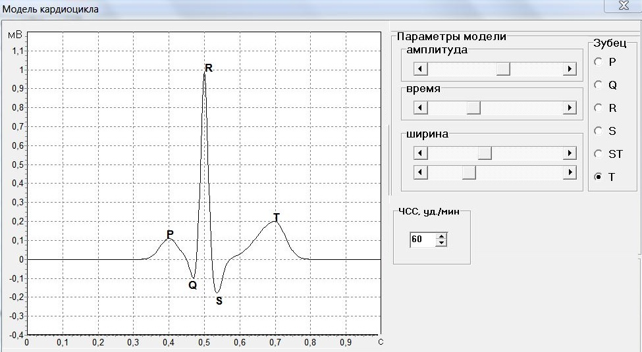

Лістинг програми
import React, { useCallback, useState } from 'react';
import { InputNumber } from 'antd';
import { Line } from 'react-chartjs-2';
import './App.scss';

function App() {

const [ withCycles, changeWithCyvles ] = useState(false);
const [ cycles, setCycles ] = useState(5);
const [ shift, setShift ] = useState(0.2);
const [ freq, setFreq ] = useState(80);
const [ ampl, setAmpl ] = useState(0.8);
const [ nu, setNu ] = useState(500);
const [ b1, setB1 ] = useState(23);
const [ b2, setB2 ] = useState(23);

const zone = (a, b1, b2, nu) => ({
a,
b1,
b2,
nu
});

const countl3 = useCallback(() => {
let a = ampl;
const t0 = 60 * 1100 / freq;
const zones = [];
const isAmplMinus = a < 0;
if (isAmplMinus) a = -a;
zones.push(zone(1.7 * a, 20, 20, t0 / 3.2));
zones.push(zone(-1.2 * a, 24, 24, t0 / 3));
zones.push(zone(3.9 * a, 6, 6, t0 / 2.7));
zones.push(zone(-0.6 * a, 10, 10, t0 / 2.6));
zones.push(zone(isAmplMinus ? -ampl : ampl, b1, b2, nu));
const tArray = [];
for (let t = 0; t <= t0; t++) tArray.push(t);
const aArray = tArray.map((t) => {
let a = 0;
zones.forEach(({ a: ampl, b1, b2, nu }) => {
const bottom = t < nu ? b1 : b2;
a += ampl * Math.exp(-Math.pow(t - nu, 2) / Math.pow(bottom, 2));
});
return a;
});
return {
datasets: [
{
label: 'L3',
fill: false,
data: aArray,
borderColor: 'rgba(0, 99, 255, 1)'
}
],
labels: tArray
};
},[freq,ampl,nu,b1,b2]);
const countl4 = useCallback(() => {
let a = ampl;
const t0 = 60 * 1100 / freq;
const zones = [];
const isAmplMinus = a < 0;
if (isAmplMinus) a = -a;
zones.push(zone(1.7 * a, 20, 20, t0 / 3.2));
zones.push(zone(-1.2 * a, 24, 24, t0 / 3));
zones.push(zone(3.9 * a, 6, 6, t0 / 2.7));
zones.push(zone(-0.6 * a, 10, 10, t0 / 2.6));
zones.push(zone(isAmplMinus ? -ampl : ampl, b1, b2, nu));
const tArray = [];
const aArray = [];
let isAlterrated = Math.random() >= 0.5;
for (let m = 0; m < cycles; m++) {
zones[4].a += zones[4].a + shift / zones[4].a;
zones[4].nu += zones[4].nu + zones[4].nu / 10;

for (let t = m * t0; t < (m + 1) * t0; t += 2) {
let a = 0;

const k = t % t0;

zones.forEach((zone) => {
const bottom = k < zone.nu ? zone.b1 : zone.b2;
a += zone.a * Math.exp(-Math.pow(k - zone.nu, 2) / (2 * Math.pow(bottom, 2)));
});
aArray.push(a);
tArray.push(t);
}
zones[4].a = ampl;
zones[4].nu = nu;
}

return {
datasets: [
{
label: 'L3',
fill: false,
data: aArray,
borderColor: 'rgba(0, 99, 255, 1)'
}
],
labels: tArray
};
},[freq,ampl,nu,b1,b2,cycles,shift]);

return (
<div className="App">
<div>
<label>
<input type="checkbox" value={withCycles} onClick={() => changeWithCyvles((prev) => !prev)} />
с циклами
</label>
{
withCycles &&
<>
<label>Alt</label>
<InputNumber value={shift} onChange={(val) => setShift(val)} />
<label>Cycles count</label>
<InputNumber value={cycles} min="1" onChange={(val) => setCycles(val)} />
</>
}

<label>Fh</label>
<InputNumber value={freq} onChange={(val) => setFreq(val)} />
<label>A(t)</label>
<InputNumber value={ampl} onChange={(val) => setAmpl(val)} />
<label>nu(t)</label>
<InputNumber value={nu} onChange={(val) => setNu(val)} />
<label>b1(t)</label>
<InputNumber value={b1} onChange={(val) => setB1(val)} />
<label>b2(t)</label>
<InputNumber value={b2} onChange={(val) => setB2(val)} />
</div>
<Line type="line" data={withCycles?countl4:countl3} />
</div>
);
}

export default App;

Результати роботи
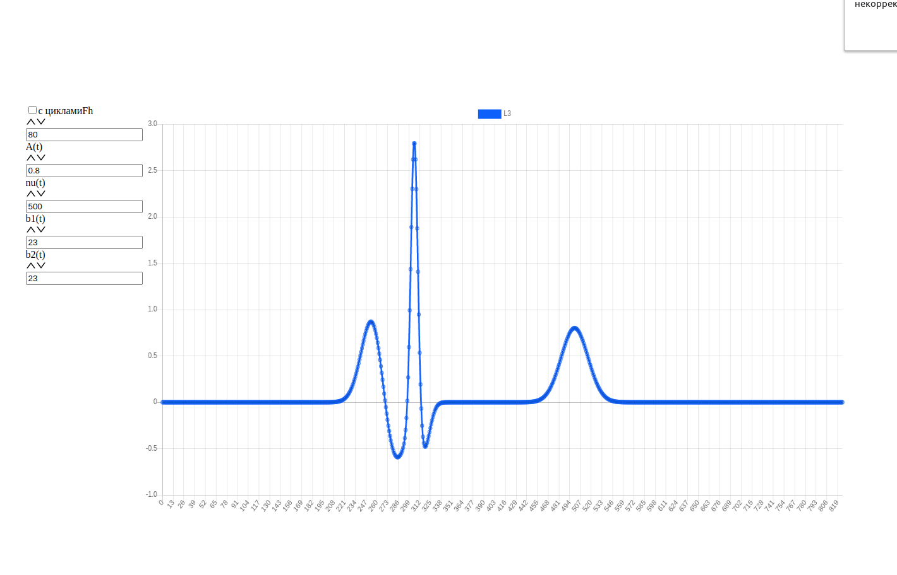

Висновки
В даній лабораторній роботі було реалізовано алгоритми відразу для третьої і четвертої лабораторної роботи. Конкретно в цій лабораторній був реалізований алгоритм побудови циклу штучної ЕКГ. Користувач задає для неї лише змінні зубця T, всі інші задано виключно власником програми, але якщо у користувача є доступ до коду, він може змінити сам, розібравшимсь з ним.

